ЛАБОРАТОРНА РОБОТА № 1

Використання пакету аналізу

Мета: Вивчити можливості пакета аналізу даних MS Excel. Отримати статистичні дані перші по функції описова статистика. Провести дисперсійний аналіз даних.

Хід роботи:

В задачах 1-3 необхідно на рівні значимості 0,05 провести нульову гіпотезу про рівність групових середніх. Передбачається, що виборки витягнуті з нормальних сукупностей з однаковими генеральними дисперсіями.
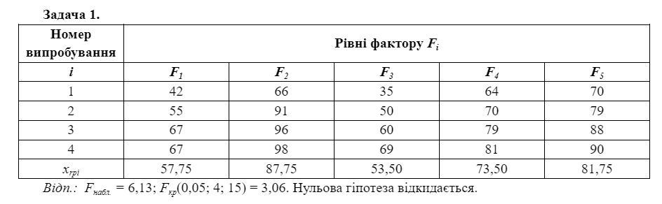
Рис.1.1. Задача №1.

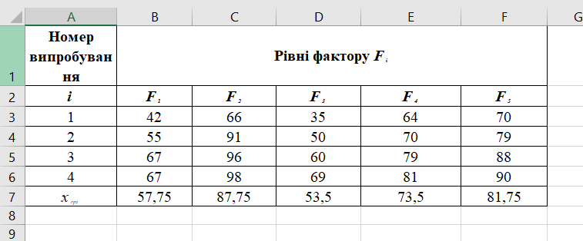
Рис.1.2. Дані.

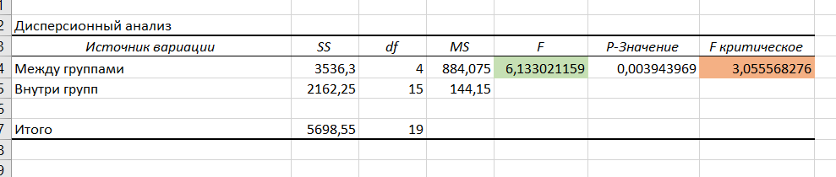
Рис.1.3. Дисперсіний аналіз.

Відповідь: Так як F набл > F кр - нульову гіпотезу про рівність груп їх середніх відкидаємо. Іншими словами, групові середні в цілому розрізняються значимо.

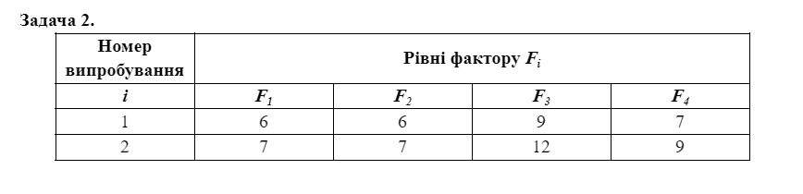
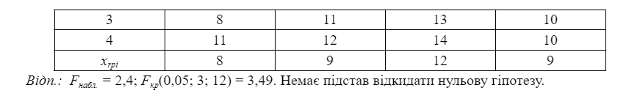
Рис.2.1. Задача №2.

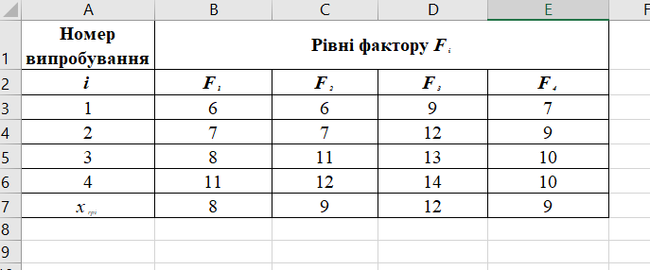
Рис.2.2. Дані.

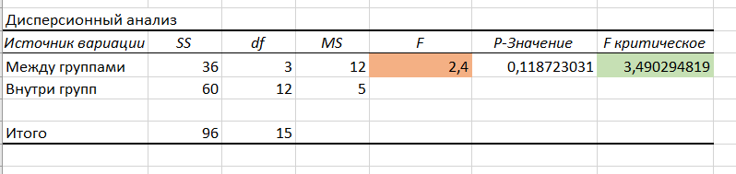
Рис.2.3. Дисперсіний аналіз.

Відповідь: Так як F набл < F кр - нульову гіпотезу про рівність груп їх середніх не відкидаємо. Іншими словами, групові середні в цілому не розрізняються значимо.

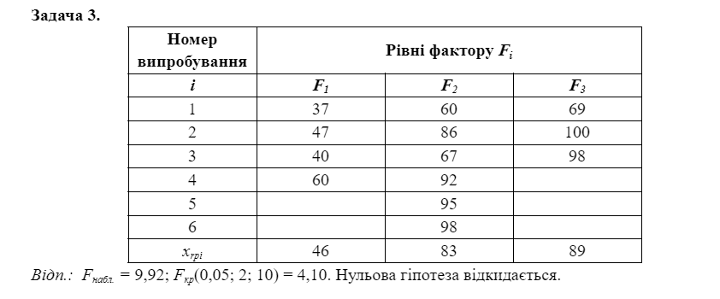
Рис.3.1. Задача №3

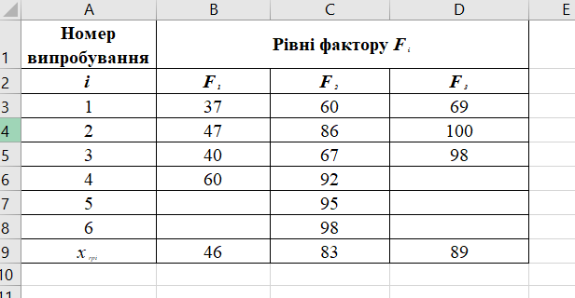
Рис.3.2. Дані.

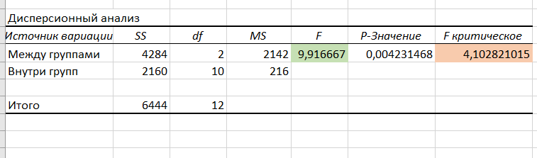
Рис.3.3. Дисперсіний аналіз.

Відповідь: Так як F набл > F кр - нульову гіпотезу про рівність груп їх середніх відкидаємо. Іншими словами, групові середні в цілому розрізняються значимо.

Задача 4.
На заводі встановлено чотири лінії з випуску облицювальної плитки. З кожної лінії випадковим чином протягом зміни відібрано по 10 плиток і зроблені виміри їх товщини (мм). Відхилення від номінального розміру наведені в таблиці. Потрібно на рівні значущості a = 0,05 встановити наявність залежності випуску якісних плиток від лінії випуску (фактор A).

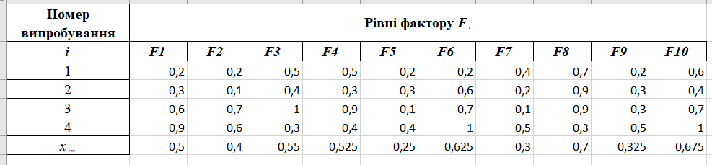
Рис.4.1. Дані.

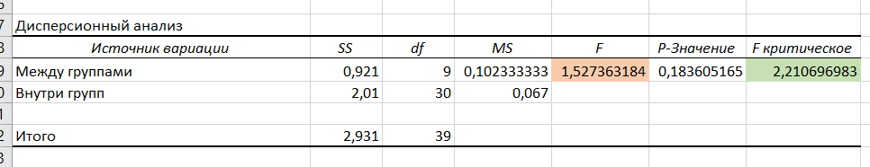
Рис.4.2. Дисперсіний аналіз.
Відповідь: Так як F набл < F кр - нульову гіпотезу про рівність груп їх середніх не відкидаємо. Іншими словами, групові середні в цілому не розрізняються значимо. А так як середні не відрізняються значимо - залежності випуску якісних плиток від лінії випуску немає.

Задача 5.
На рівні значущості a = 0,05 досліджувати вплив кольору фарби на термін служби покриття. Вироблено 13 випробувань, з них - 4 на першому рівні фактору, 4 - на другому, 3 - на третьому і 2 на четвертому. Методом дисперсійного аналізу при рівні значущості 0,05 перевірити нульову гіпотезу про рівність групових середніх. Передбачається, що вибірки витягнуті з нормальних сукупностей з однаковими дисперсіями. Результати випробувань наведені в таблиці.

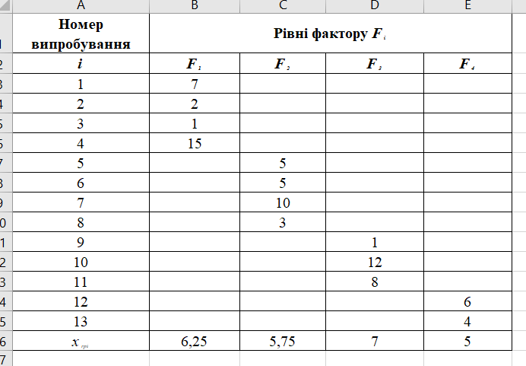
Рис.5.1. Дані.
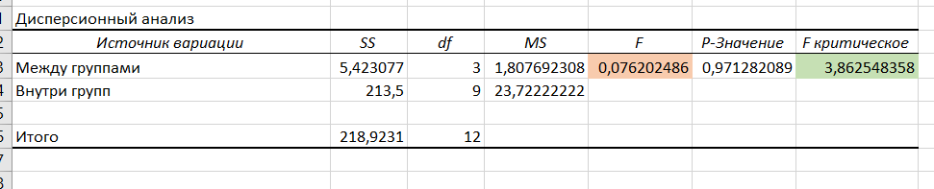
Рис.5.2. Дисперсіний аналіз.
Відповідь: Так як F набл < F кр - нульову гіпотезу про рівність груп їх середніх не відкидаємо. Іншими словами, групові середні в цілому не розрізняються значимо.

Задача 6.
У школі 5 шостих класів. Психолога ставиться завдання, визначити, однаковий чи середній рівень ситуативної тривожності в класах. Для цього були наведені в таблиці. Перевірити рівень значущості α = 0.05 припущення, що середня ситуативна тривожність у класах не відрізняється.

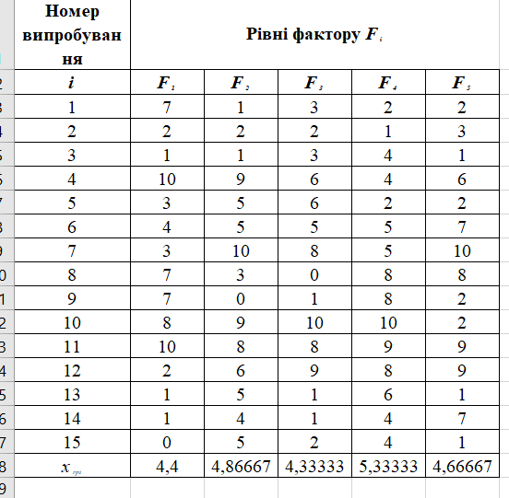
Рис.6.1. Дані.
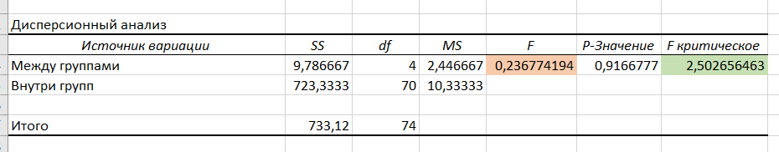
Рис.6.2. Дисперсіний аналіз.
Відповідь: Так як F набл < F кр - нульову гіпотезу про рівність груп їх середніх не відкидаємо. Іншими словами, групові середні в цілому не розрізняються значимо. З цього випливає, що середня ситуативна тривожність у класах не відрізняється.

Задача 7.
Для вивчення величини X вироблено 4 випробування на кожному з п'яти рівнів фактору F. Результати випробувань наведені в таблиці. З'ясувати, чи істотно вплив фактору F на величину X. Прийняти α = 0.05. Передбачається, що вибірки витягнуті з нормальних сукупностей з однаковими дисперсіями.

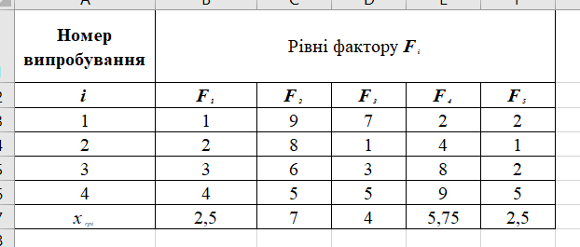
Рис.7.1. Дані.

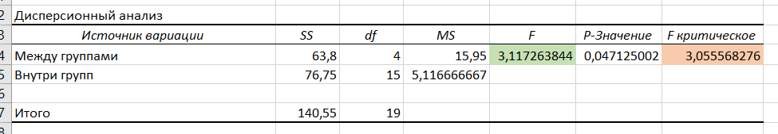
Рис.7.2. Дисперсіний аналіз.

Відповідь: Так як F набл > F кр - нульову гіпотезу про рівність груп їх середніх відкидаємо. Іншими словами, групові середні в цілому розрізняються значимо. Фактор F істотно впливає на величину X.

Задача 8.
Припустимо, що в педагогічному експерименті брали участь три групи студентів по 10 осіб у кожній. У групах застосували різні методи навчання: в першій - традиційний (F 1), у другій - заснований на комп'ютерних технологіях (F 2 ), в третій - метод, широко використовує завдання для самостійної роботи (F 3 ). Знання оцінювалися за десятибальною системою. Потрібно обробити отримані дані про іспити та зробити висновок про те, значимо чи вплив методу викладання, прийнявши за рівень значущості α = 0.05. Результати іспитів задані таблицею, F j - рівень фактору x ij - оцінка i-го учня, що навчається за методикою F j.
 |  | i | 1 | 2 | 3 | 4 | 5 | 6 | 7 | 8 | 9 | 10
рівень фактору  F _{j} | F ₁ |  | 7 | 5 | 6 | 4 | 6 | 7 | 8 | 6 | 5 | 7
рівень фактору  F _{j} | F ₂ |  | 9 | 8 | 10 | 8 | 7 | 10 | 10 | 9 | 7 | 6
рівень фактору  F _{j} | F ₃ |  | 6 | 7 | 6 | 6 | 9 | 5 | 7 | 8 | 7 | 8

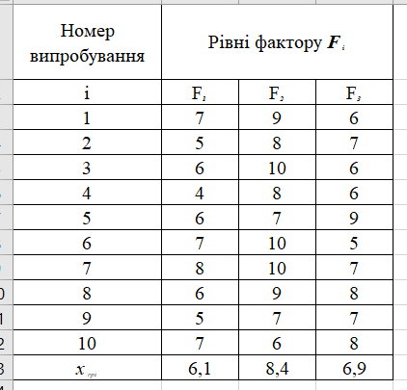
Рис.8.1. Дані.
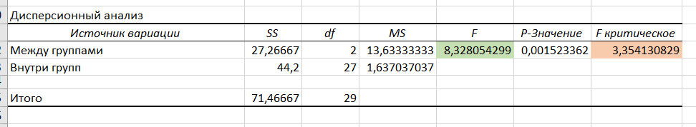
Рис.8.2. Дисперсіний аналіз.

Відповідь: Так як F набл > F кр - нульову гіпотезу про рівність груп їх середніх відкидаємо. Іншими словами, групові середні в цілому розрізняються значимо. Метод викладання має вплив та значення.

Задача 9.
Показані результати конкурсного сортовипробування культур (врожайність в ц.с га). Кожен сорт випробовувався на чотирьох ділянках. Методом дисперсійного аналізу вивчіть вплив сорту на врожайність. Встановіть істотність впливу фактору (частку груповий варіації в загальній варіації) і значимість результатів досвіду при рівні значущості 0,05.
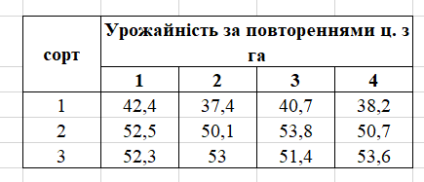
Рис.9.1. Дані.
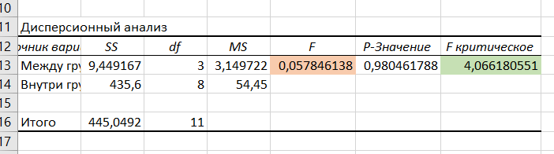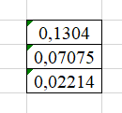
Рис.9.2. Дисперсіний аналіз та частка групової варіації в загальній.

Відповідь: Так як F набл < F кр - нульову гіпотезу про рівність груп їх середніх не відкидаємо. Іншими словами, групові середні в цілому не розрізняються значимо. Частка групової варіації вказує, який відсоток варіації врожайності пояснюється впливом різних сортів на загальний результат. Чим більше ця частка, тим більш впливовим є фактор сорту на врожайність. Перший сорт має найбільшу частку, тобто найбільше впливає на результат (врожайність).
Задача 10.
Вивчався відмінність в продуктивності відтворення одного і того ж матеріалу трьох груп випробовуваних (по 5 чоловік), що розрізняються умовами пред'явлення цього матеріалу для запам'ятовування. Результати обстеження наведені в таблиці.
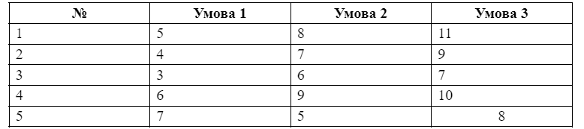
Перевірити гіпотезу про те, що продуктивність відтворення матеріалу залежить від умов його пред'явлення.
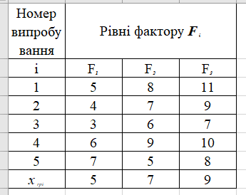
Рис.10.1. Дані.
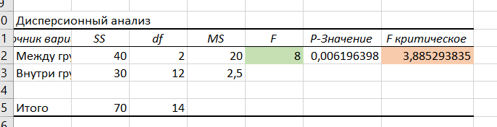
Рис.10.2. Дисперсіний аналіз.

Відповідь: Так як F набл > F кр - нульову гіпотезу про рівність груп їх середніх відкидаємо. Іншими словами, групові середні в цілому розрізняються значимо. Продуктивність відтворення матеріалу залежить від умов його пред'явлення.

Задача 11.
Для перевірки впливу гучності сигналу на швидкість реакції випадковим чином відібрали 3 групи піддослідних. Першій групі (5 чоловік) пред'являли звуковий сигнал в 10 дБ, другий (6 осіб) - 30 дБ, третьої (4 людини) - 50 дБ. У піддослідних кожної групи фіксували час реакції в мілісекундах. Сформулювати гіпотезу за даними умови і перевірити її.
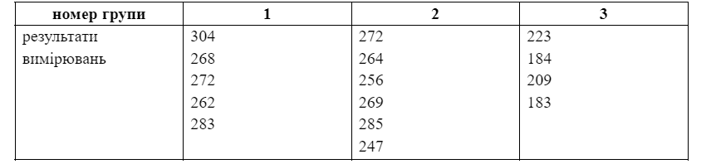
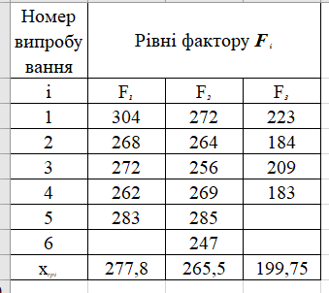
Рис.11.1. Дані.
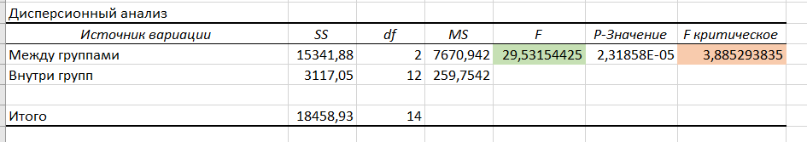
Рис.11.2. Дисперсіний аналіз.

Відповідь: Так як F набл > F кр - нульову гіпотезу про рівність груп їх середніх відкидаємо. Іншими словами, групові середні в цілому розрізняються значимо. Середні значення часу реакції на різні рівні гучності сигналу відрізняються одне від одного.

Задача 12.
Психолог-консультант для кожного співробітника фірми за допомогою опитувальника К. Томаса визначив стратегії поведінки в конфліктних ситуаціях, зафіксувавши рівень освіти (1 - середнє; 2 - середню спеціальну; 3 - вища) і посадовий статус (1 - виконавець; 2 - менеджер молодшої ланки; 3 - менеджер середньої ланки).
Задача 12.1. Чи можна стверджувати, що фактор рівня освіти і посадовий статус впливають на рівень стратегії поведінки в конфлікті, і якщо - так, який рівень цього впливу для кожної стратегії?
Задача 12.2. Оцінити спільний вплив рівня освіти і посадового статусу на стратегії поведінки в конфлікті.

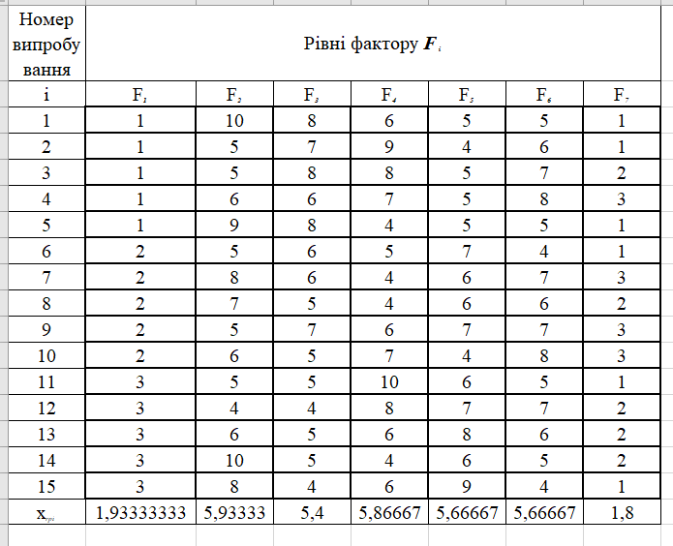
Рис.12.1. Дані.
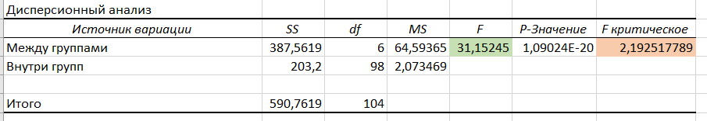
Рис.12.2. Дисперсіний аналіз.

Рис.12.3. Частка групової варіації в загальній для кожної стратегії та спільний вплив рівня освіти і посадового статусу.

Відповідь: : Так як F набл > F кр - нульову гіпотезу про рівність груп їх середніх відкидаємо. Іншими словами, групові середні в цілому розрізняються значимо. Можна стверджувати, що фактор рівня освіти і посадовий статус впливають на рівень стратегії поведінки в конфлікті.

Висновки:

